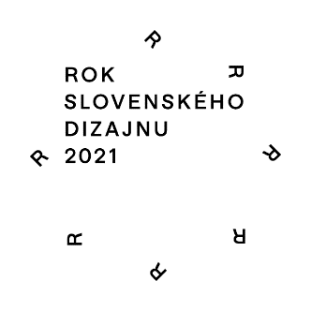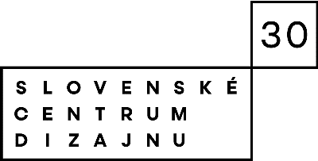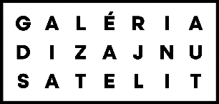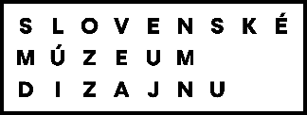

TLAČOVÁ SPRÁVA

Textil náš každodenný
Viera Líčeníková-Škrabalová & Michaela Bednárová

Miesto: Galéria dizajnu Satelit, Hurbanove kasárne, Kollárovo nám. 10, Bratislava
Otvorené od stredy do nedele 14.00 – 18.00
Trvanie: 4. november – 19. december 2021
Vernisáž: 3. november 18.00
Vstup voľný

Bratislava, 27. október 2021

Výstavný projekt predstavuje dve osobnosti rôznych generácií, ktorých tvorivý zámer je práve textilný dizajn. Hoci témy, techniky a materiály, ktoré sa v ich práci objavujú sú v mnohom podobné, bude možné identifikovať rozdiely dané inými spoločensko-politickými podmienkami? Viera Líčeníková-Škrabalová (1925 – 2007) sa venovala nielen tvorbe odevu, divadelného kostýmu, ale najmä technike sieťotlače a širokej tvorbe produktov, ktoré sú viazané s interiérom – návrhom kobercov, obrusov, prestieraniam a pod. Výstava ponúkne práce, ktoré sú novým prírastkom SMD, keďže múzeum získalo v roku 2020 do daru rozsiahlu pozostalosť tejto autorky. Tvorba súčasnej dizajnérky Michaely Bednárovej (1982) má zaujímavé paralely, jej profesionálna činnosť je taktiež široko zameraná na textilné médium. Rovnako ako u Škrabalovej je ovplyvnená ľudovou tradíciou, aj keď forma môže byť vo výsledku odlišná. Kolekcia textilných artefaktov zo štyridsiatych až sedemdesiatych rokov 20. storočia, spolu s tvorbou našej súčasníčky, dokáže upozorniť na rôzne zaujímavé súvislosti a paralely, poukáže na nadčasovosť niektorých objektov, ale aj na dynamiku striedania módnych trendov v tejto oblasti.

Viera Líčeníková-Škrabalová (1925 – 2007)
sa narodila na Záhorí v Moravskom Svätom Jáne v roku 1925, absolvovala Školu umeleckých remesiel v Brne (1942 – 1946), rok študovala na Modeschule der Stadt Wien. V roku 1947 ju prijali na oddelenie divadelného výtvarníctva Hochschule für angewandte Kunst vo Viedni, kvôli následným udalostiam februárového prevratu už ale na štúdium nenastúpila. Pracovala v ÚĽUV-e v Bratislave (1949 – 1953), kde realizovala viac než tritisíc kresieb ľudových krojov a doplnkov, zaznamenaných v rôznych regiónoch Slovenska. Po roku 1953 začala pôsobiť pod Zväzom slovenských výtvarných umelcov v slobodnom povolaní profesionálnej výtvarníčky. Spolupracovala s viacerými výrobnými družstvami, kde realizovala predovšetkým odevy a doplnky. Dôležitou bola dlhodobá spolupráca s podnikom Dielo, kde realizovala návrhy interiérového textilu najmä technikou sieťotlače, tiež rôzne bytové doplnky ako obrusy a prestierania. Dôležitou autorskou technikou bola pre ňu aj paličkovaná čipka, aplikovaná na odevoch, bytovom textile, ale aj v rozmernejšej mierke ako paličkované panó. Venovala sa tiež divadelnému a filmovému kostýmu, ilustrácii, bola členkou mnohých odborných komisií, spolupracovala s viacerými časopismi a publikovala aj knižne.

Michaela Bednárová (1982)
patrí so značkou PUOJD k výrazným malým ateliérom zaoberajúcim sa produkciou textilu. Bednárová absolvovala Vysokú školu výtvarných umení v Bratislave – Ateliér textilného dizajnu – v roku 2007 a už v nasledujúcom roku založila svoju značku. Pri práci na autorských dezénoch využíva rôzne techniky, najmä druhy tlače (digitálna, sublimačná, ručná), najnovšie i žakárové tkanie. Hoci sa venuje aj odevnej tvorbe, najzaujímavejšie produkty z jej portfólia sú najmä drobné doplnky založené na autorskom dizajne. V zacielení značky sledujeme úvahy o národnej identite, prepojenej nielen s ľudovou tradíciou, ale aj našou socialistickou minulosťou či problematikou štátnych znakov. Symboly slovenskej dediny, prvky mestského urbánneho priestoru, tradičné florálne motívy – v čistej štylizácii, ale aj s nadhľadom a iróniou – využíva na odevoch i doplnkoch: taškách, šiltovkách, motýlikoch aj kravatách, ponožkách, redizajne tradičných cvičiek či ďalších suveníroch. Michaela Bednárová svoje limitované série ponúka najmä cez svoj web a lokálne markety. V minulosti realizovala aj rôzne zákazky pre klientov, napríklad Slovenský olympijský výbor, Slovnaft, Volkswagen Slovakia, Tuli vaky, či projekt pre Kanceláriu prezidenta SR. Práca malého ateliéru stojí na rôznych spoluprácach a externej výrobe.

Kurátorka: Zuzana Šidlíková
Realizácia výstavy: Filip Horník, Ján Jánoš
Grafický dizajn: Ivana Palečková
Video: Vladimíra Hradecká / Living Documentary, archív SFÚ
Fotografie pre Puojd: Jakub Gulyas

Organizátori
Galéria dizajnu Satelit
Slovenské múzeum dizajnu
Slovenské centrum dizajnu
Rok slovenského dizajnu

Generálny reklamný partner SCD: J&T Banka
Hlavný mediálny partner SCD: Designum
Podpora: MKSR
Hlavný partner SCD: Antalis
Mediálni partneri SCD: Artplan, Citylife, obchodnaulica.sk, kamdomesta.sk

Kontakt: Gabriela Rybáriková, +421 918 110 247, satelit@scd.sk https://www.scd.sk/

